Nome: Igor Anthony de Jesus Maciel RA: 01232107

Objetivo:

Específico: Passar de semestre na SPTECH

Mensurável: Estudar T.I pois é a matéria que eu mais tenho dificuldade

Atingível: Se dedicar pelo menos 1hr por dia

Temporal: Conseguir concluir esse objetivo em 1 mês.

Lembretes:

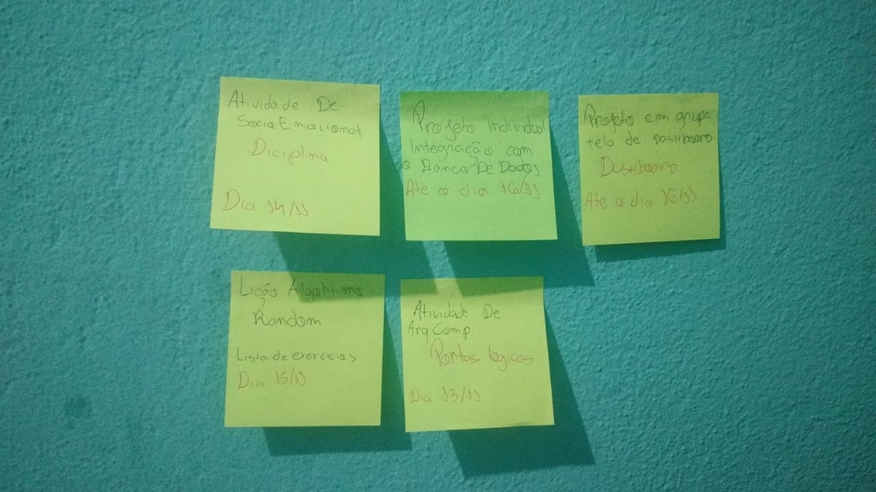

Compromisso público:

Assumi compromisso publico com a minha namorada, falei para ela que tinha como objetivo estudar mais TI parte de documentação, e como ela sabe bastante sobre documentação, assumi esse compromisso com ela.

Ambiente favorável:

